

Мошенничество - это хищение чужого имущества или приобретение права на чужое имущество путём обмана или злоупотребления доверием. Подобная преступная деятельность преследуется законом независимо от места совершения - в реальной или виртуальной среде.
СМС или ММС сообщение
со ссылкой
На скачивание открытки, музыки, картинки или какой - нибудь программы, не спешите открывать её. Перейдя по ссылке вы можете, сами того не подозревая, получить на телефон вирус или оформить подписку на платные услуги.

ГБУ АО «Свободненский КЦСОН

«Лада»»



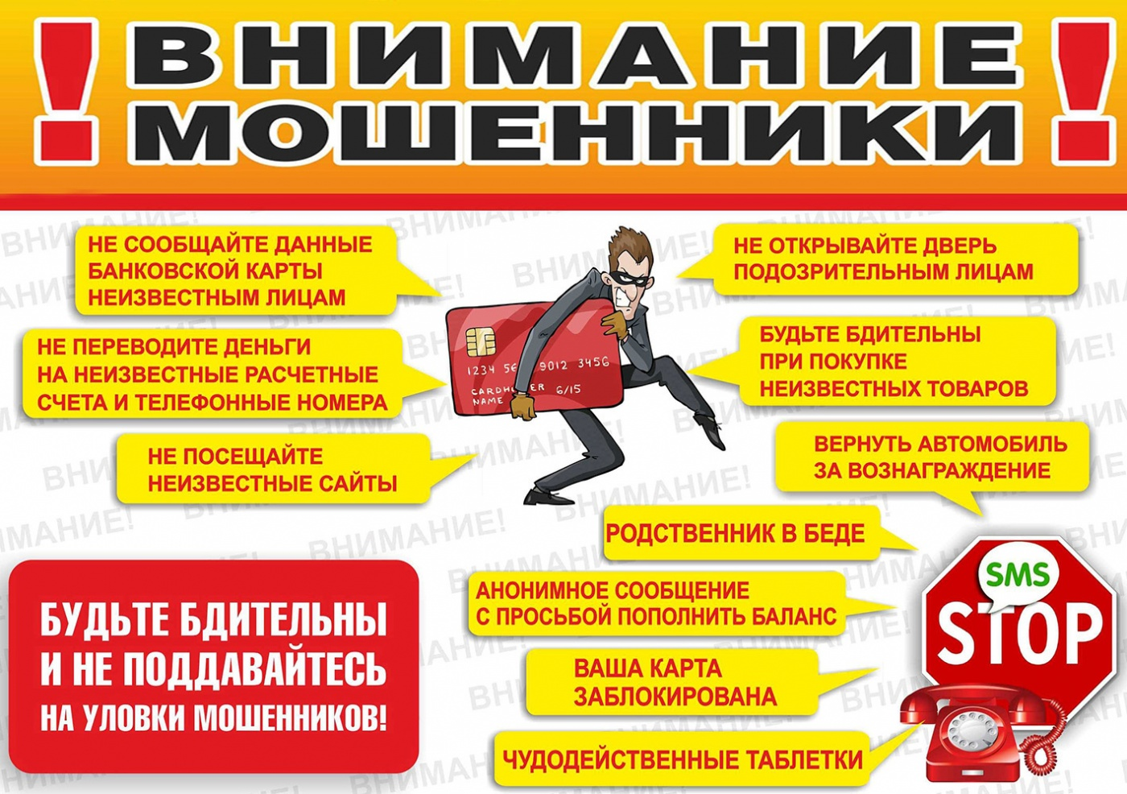

Будьте особенно осторожны в общении по Интернету с
теми, кто скрывает свою личность.
Если кто-либо присылает вам сообщение, где отказывается назвать свое полное имя и принадлежность к определенной компании или использует электронный адрес, в котором не содержится полезной идентификационной информации (например, W6T7S8@provider.com), это может означать, что такое лицо не желает оставить о себе никакой информации, которая позволила бы вам связаться с ним впоследствии, если у вас возникнет спор о непоставке товара, за который вы уплатили. Следовательно, советы таких лиц должны вас сразу настораживать, если они попытаются убедить вас доверить им ваши деньги.

СМС-рассылки или электронные письма с сообщениями о выигрыше
Будьте бдительны и помните о том, что для того, чтобы что - то выиграть, необходимо принимать участие в розыгрыше. Все упоминания о том, что ваш номер является «счастливым» и оказался в списке участников лотереи, являются, как правило, лишь уловкой для привлечения вашего внимания.
Банковская карта абонента
заблокирована
Подобные сообщения содержат призыв перевести деньги для разблокировки карты, иногда абонента просят позвонить или отправить смс на короткий номер.
Не звоните и не отправляйте сообщения на номера, указанные в смс-уведомлении, за это может взиматься дополнительная плата.
Крик о помощи
В интернете появляется душераздирающая история о борьбе маленького человека за жизнь.
Просят оказать помощь всех неравнодушных и перевести деньги на указанные реквизиты.
Прежде чем переводить свои деньги, проверьте - имеются ли контактные данные для связи с родителями (родственниками, опекунами) ребёнка. Позвоните им, найдите их в соцсетях, пообщайтесь и убедитесь в честности намерений
ФИШИНГ
Выманивание у жертв паролей, пин-кодов, номеров CVV-кодов.
С помощью спам-рассылок отправляются подложные письма, якобы, от имени легальных организаций, в которых даны указания зайти на "сайт-двойник" такого учреждения и подтвердить пароли, пин-коды и другую информацию, используемую впоследствии злоумышленниками для кражи денег со счета жертвы.



Помните!

Полиция всегда готова прийти на помощь пострадавшим от действий преступников, но самый лучший способ борьбы с правонарушениями – это ваша бдительность!

